В рамках предпринимаемых мер по борьбе с распространением новой коронавирусной инфекции Правительством Российской Федерации был утвержден Временный порядок признания лица инвалидом.
Согласно данному документу, медико-социальная-экспертиза будет проводиться учреждениями медико-социальной экспертизы без присутствия гражданина до 01.10.2020.

Ситуация 1. Я не являюсь
инвалидом (ребенком-инвалидом).
Что делать?

- Обратиться в медицинскую организацию.
- При наличии оснований медицинская организация оформит направление на МСЭ.
- Вы пройдете необходимые обследования.
- Медицинская организация передаст направление на МСЭ в бюро.
- Уведомление о проведенной МСЭ поступит Вам по телефону/электронной почте.
- Результаты медико-социальной экспертизы направят Вам почтовой связью.
- В случае установления инвалидности сведения для назначения пенсии и предоставления мер социальной защиты будут переданы бюро в Пенсионный фонд, Фонд социального страхования.

Ситуация 2. Я являюсь инвалидом. Мне нужно пройти очередное освидетельствование. Что делать?
Если Вы уже оформили направление на МСЭ в медицинской организации

- Медицинская организация передаст направление на МСЭ в бюро.
- Уведомление о проведенной МСЭ поступит Вам по телефону/электронной почте.
- Результаты МСЭ направят Вам почтовой связью. Сведения будут переданы бюро в Пенсионный фонд, Фонд социального страхования.

Если Вы не оформляли направление на МСЭ в медицинской организации

- Бюро медико-социальной экспертизы продлит группу инвалидности (категорию «ребенок-инвалид») на 6 месяцев с даты ее окончания.
Пример: инвалидность была установлена до 01.05.2020, следовательно, будет продлена до 01.11.2020.
- Уведомление о проведенной МСЭ поступит Вам по телефону/электронной почте.
- Справку об инвалидности и ИПРА инвалида направят Вам почтовой связью. Сведения будут переданы бюро в Пенсионный фонд, Фонд социального страхования.

⚠ Процедура продления инвалидности распространяется на случаи, когда срок очередного освидетельствования для установления инвалидности (категории «ребенок-инвалид») приходится на период с 01 марта до 01 октября 2020 года.

Ситуация 3. Ранее мне была установлена категория «ребенок-инвалид» и до 01.10.2020 мне исполнится 18 лет. Что делать?
- Бюро медико-социальной экспертизы установит Вам группу инвалидности на 6 месяцев с даты окончания категории «ребенок-инвалид».
Пример: категория «ребенок-инвалид» ранее была определена до 08.04.2020, следовательно, группа инвалидности будет установлена до 08.10.2020.
- Уведомление о проведенной МСЭ поступит Вам по телефону/электронной почте.
- Справку об инвалидности, ИПРА направят Вам почтовой связью, результаты будут переданы бюро в Пенсионный фонд, Фонд социального страхования.

Ситуация 4. Я нуждаюсь в усилении группы инвалидности (разработке новой программы реабилитации). Что делать?

- Обратиться в медицинскую организацию.
- При наличии оснований медицинская организация оформит направление на МСЭ.
- Вы пройдете необходимые обследования.
- Медицинская организация передаст направление на МСЭ в бюро.
- Уведомление о проведенной МСЭ поступит Вам по телефону/электронной почте.
- Результаты МСЭ направят Вам почтовой связью.
- Сведения о результатах МСЭ при необходимости будут переданы бюро в Пенсионный фонд, Фонд социального страхования.

Федеральное казенное
учреждение «Главное бюро
медико-социальной экспертизы Федерального медико-
биологического агентства»

123182, г. Москва, а/я 47
тел. 8 (499) 196-09-61
gbmsefmba@gbmsefmba.ru
www.gbmsefmba.ru

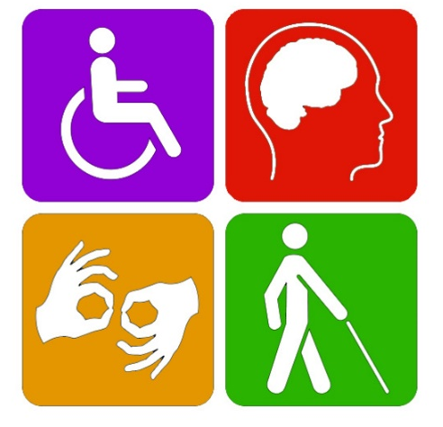

ВРЕМЕННЫЙ
ПОРЯДОК
ПРИЗНАНИЯ ЛИЦА
ИНВАЛИДОМ

(утвержден постановлением Правительства
Российской Федерации
от 09.04.2020 № 467)

